**מעבדה 9 – כריית נתונים**

שם מגיש: אילון בן סימון ת"ז: 312162951

שם מגיש: סער ויקטור ת"ז: 312392822

**שאלות 7-15:**

תחילה ציירנו ב-paint את המספר 8 והתאמנו את התמונה להיות בגודל של 28x28. לאחר מכן בנינו מודל בעזרת cnn ואימנו אותו על הספרות מ-mnist dataset. בעזרת המודל חזינו את התוצאה של התמונה שלנו:



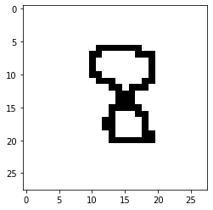להלן התמונה שציירנו וגרף שמציג את הדיוק של המודל שלנו:

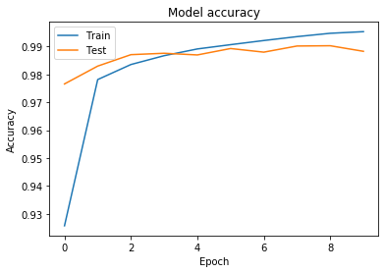

לאחר מכן ניסינו לעשות שוב את אותו הניסוי עם אותו המודל כאשר השוני היחידי הוא שאנו ציירנו את הספרה 7:

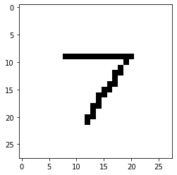להלן תוצאות הניסוי:



ניתן לראות כי במקרה של הספרה 7 המודל שגה ולא נבא נכון את הספרה. כלומר, המודל ניבא את הספרה 8.

כעת נאמן את המודל רק על ספרות 1 ו-7 ונראה האם הוא יצליח לחזות כראוי את הספרה 7.

להלן התוצאות שקיבלנו:



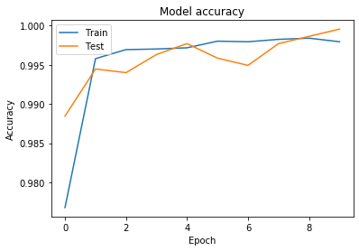

ניתן לראות כי כאשר הסרנו את כל הספרות מלבד1ו-7 המודל החדש שיצרנו הוא מדויק יותר וכעת הוא אכן מצליח לזהות את הספרה 7 שציירנו.